Elevii și profesorii de la Colegiul Tehnic „Gheorghe Asachi”
pornesc în noi aventuri Erasmus+


Programul Erasmus+ oferă oportunități unice de învățare și dezvoltare pentru elevi, profesori și tineri, facilitând schimburi educaționale în întreaga Europă. La Colegiul Tehnic „Gheorghe Asachi”, acest program a devenit o tradiție, deschizând porțile către experiențe internaționale de neuitat.

În 2016, 14 profesori au participat la cursuri în Finlanda, Grecia, Spania și Anglia, iar în 2020, alți 12 profesori au călătorit în Spania, Germania, Irlanda și Italia. În 2024, 7 profesori au participat la cursuri de formare și activitați de Job Shadowing în Barcelona, Split și Dublin.
În perioada 2023-2024, primul grup de 16 elevi a avut ocazia de a derula activități cu o școală din Barcelona, Spania, iar anul acesta, 2024-2025, alte două grupuri de câte 8 elevi beneficiază de mobilități în Croația și Grecia.
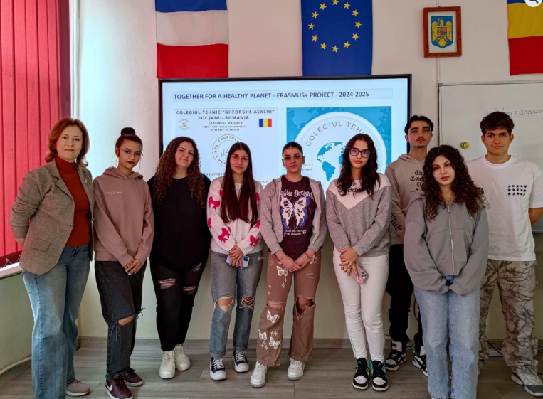
Primul grup format din elevi din clasele 12A, 12B, 11A și 10D, însoțiți de profesorii Anghel Marinela și Basuc Otilia, au ajuns deja Grecia, unde urmează să deruleze activități cu colegii lor din 3RD HIGH SCHOOL OF RHODES.

Înainte de plecare, elevii au fost întrebați despre așteptările lor de la această mobilitate. Raluca ne-a spus că s-a informat temeinic despre destinație și și-a pregătit toate actele necesare, iar Luna a exersat limba engleză și și-a setat obiective clare pentru această experiență. Andra a încercat să își gestioneze emoțiile pentru a putea interacționa mai ușor cu noii colegi.
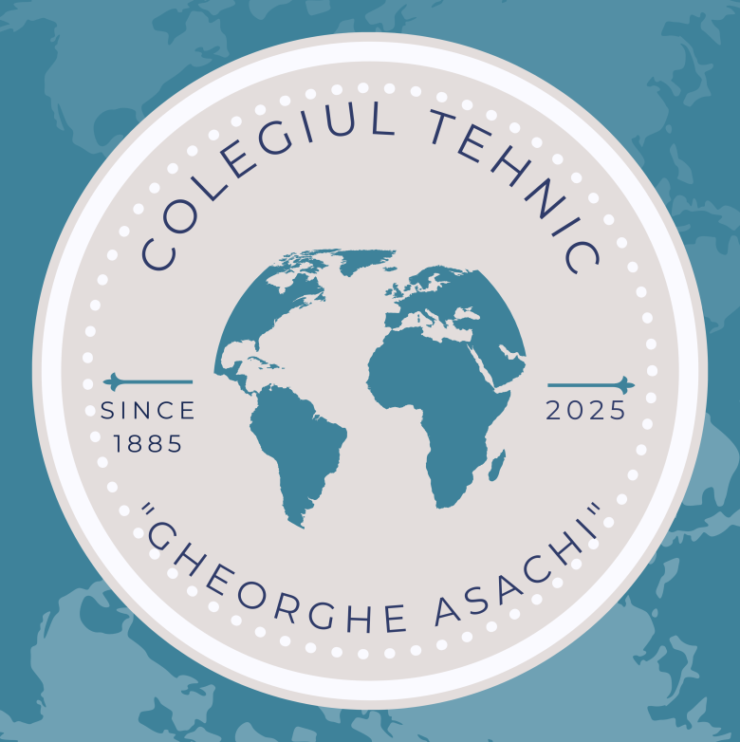
Deși emoțiile sunt firești, majoritatea elevilor se simt pregătiți și entuziasmați. Valentina, care a participat și la un schimb de experiență anterior, spune că acum știe cum să gestioneze emoțiile mai bine.

Toți participanții își doresc să învețe lucruri noi, să își dezvolte abilitățile de comunicare și să cunoască oameni din alte culturi. Eduard speră să se creeze un grup unit, Gabriel își dorește să exploreze cât mai mult, iar Mihaela așteaptă cu nerăbdare să viziteze locuri noi și să se bucure de timpul petrecut în Grecia. Andreea își propune să descopere atât cultura greacă, cât și aspecte legate de sustenabilitate.

Nu ne rămâne decât să le urăm drum bun și o experiență de neuitat! Așteptăm cu nerăbdare să ne împărtășească impresiile și amintirile frumoase pe care le vor aduna în această aventură internațională.

Zlătan Ana-Maria, 10D
Coordonatori proiect
Marinela Anghel & Florina Anghele

